“Otras personas de mi iglesia se preocupan por mi”: Una mirada a los datos por divisiones

La iglesia es un cuerpo con muchos miembros, llamados de todas las naciones, tribus, lenguas, y pueblos.
En Cristo somos una nueva creación; las distinciones de raza, cultura, aprendizaje y nacionalidad, y las diferencias entre altos y bajos, ricos y pobres, hombres y mujeres, no deben ser divisorias entre nosotros. Todos somos iguales en Cristo, que por un solo Espíritu nos ha unido en una comunión con Él y con los demás; debemos servir y ser atendidos sin parcialidad ni reservas.

Una de nuestras mayores bendiciones como creyentes es el amor y el apoyo que podemos obtener de nuestra familia eclesial: una palabra de aliento cuando nos sentimos decaídos, una comida que nos traen cuando estamos enfermos, un amable recordatorio de que Dios está a nuestro lado cuando flaqueamos. Sin embargo, como seres caídos que somos, a menudo no estamos a la altura de la exhortación de Pablo de “hacer el bien a todos, especialmente a los de la familia de los creyentes” (Gálatas 6:10, RVR1960).
La Oficina de Archivos, Estadísticas e Investigación descubrió que la mayoría de las personas que habían abandonado la iglesia no lo habían hecho por cuestiones doctrinales, sino interpersonales, sobre todo dentro de la familia eclesiástica. Alrededor del 60% de las respuestas citaban factores como “falta de compasión por los que sufren”, “no encajar”, conflictos en la congregación” y “fallos morales de miembros y/o líderes.”
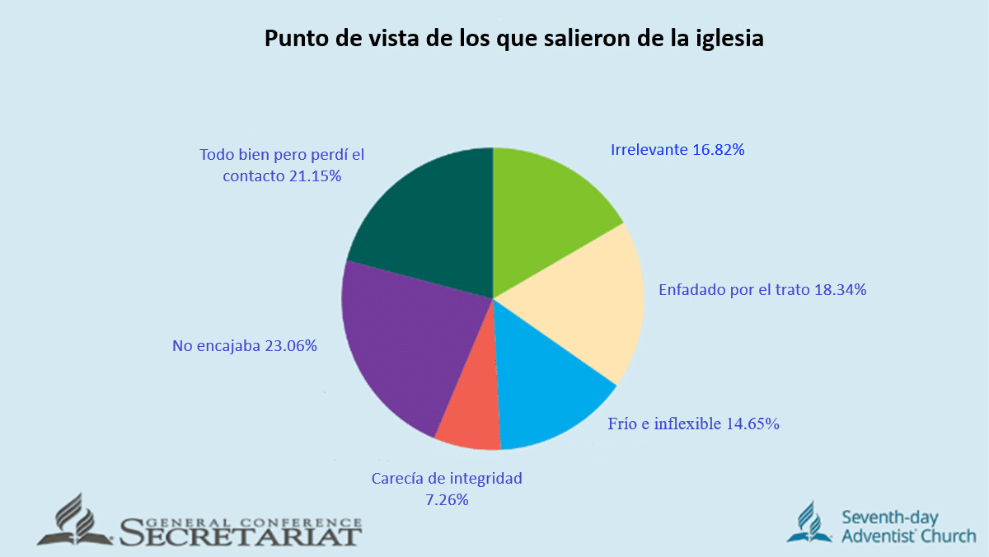
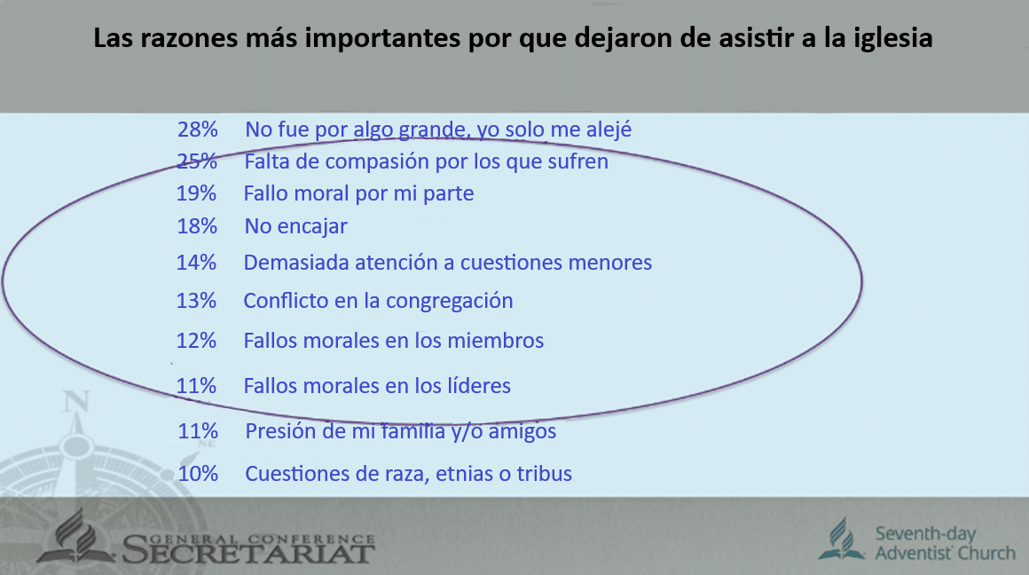

Datos mundiales sobre el cuidado mutuo
La Encuesta Global de Miembros de Iglesia 2017-2018 (2017-18 GCMS) preguntó a los miembros de Iglesia si sentían que otras personas en su iglesia se preocupaban por ellos. A nivel mundial, la mayoría de los miembros de Iglesia (80%) sentían que las personas de su iglesia se preocupaban por ellos. Menos de uno de cada cinco (15%) no estaban seguros, y menos de uno de cada diez (6%) sentían que no se preocupaban por ellos.
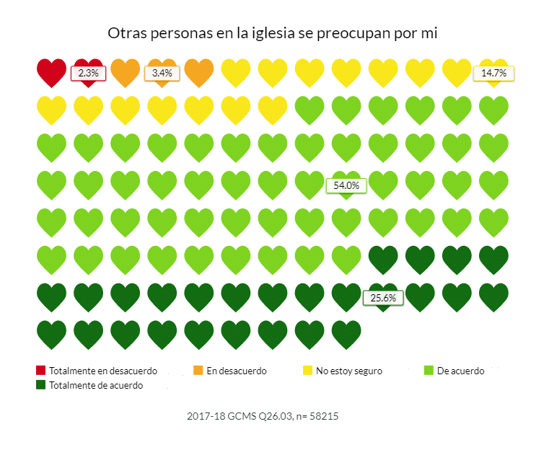Cuando se cruzaron los datos por divisiones, se vio que la División Norteamericana (DNA) y la División Norasiática del Pacífico (DNAP) tenían el porcentaje más alto de los que afirmaban que otras personas de su iglesia se preocupaban por ellos (87%), seguidas de cerca por los de la División Sudasiática (DAS) (86%).
La División Interamericana (DIA) registró el porcentaje más bajo (73%) de miembros que consideraban que la gente de su iglesia se preocupaba por ellos.
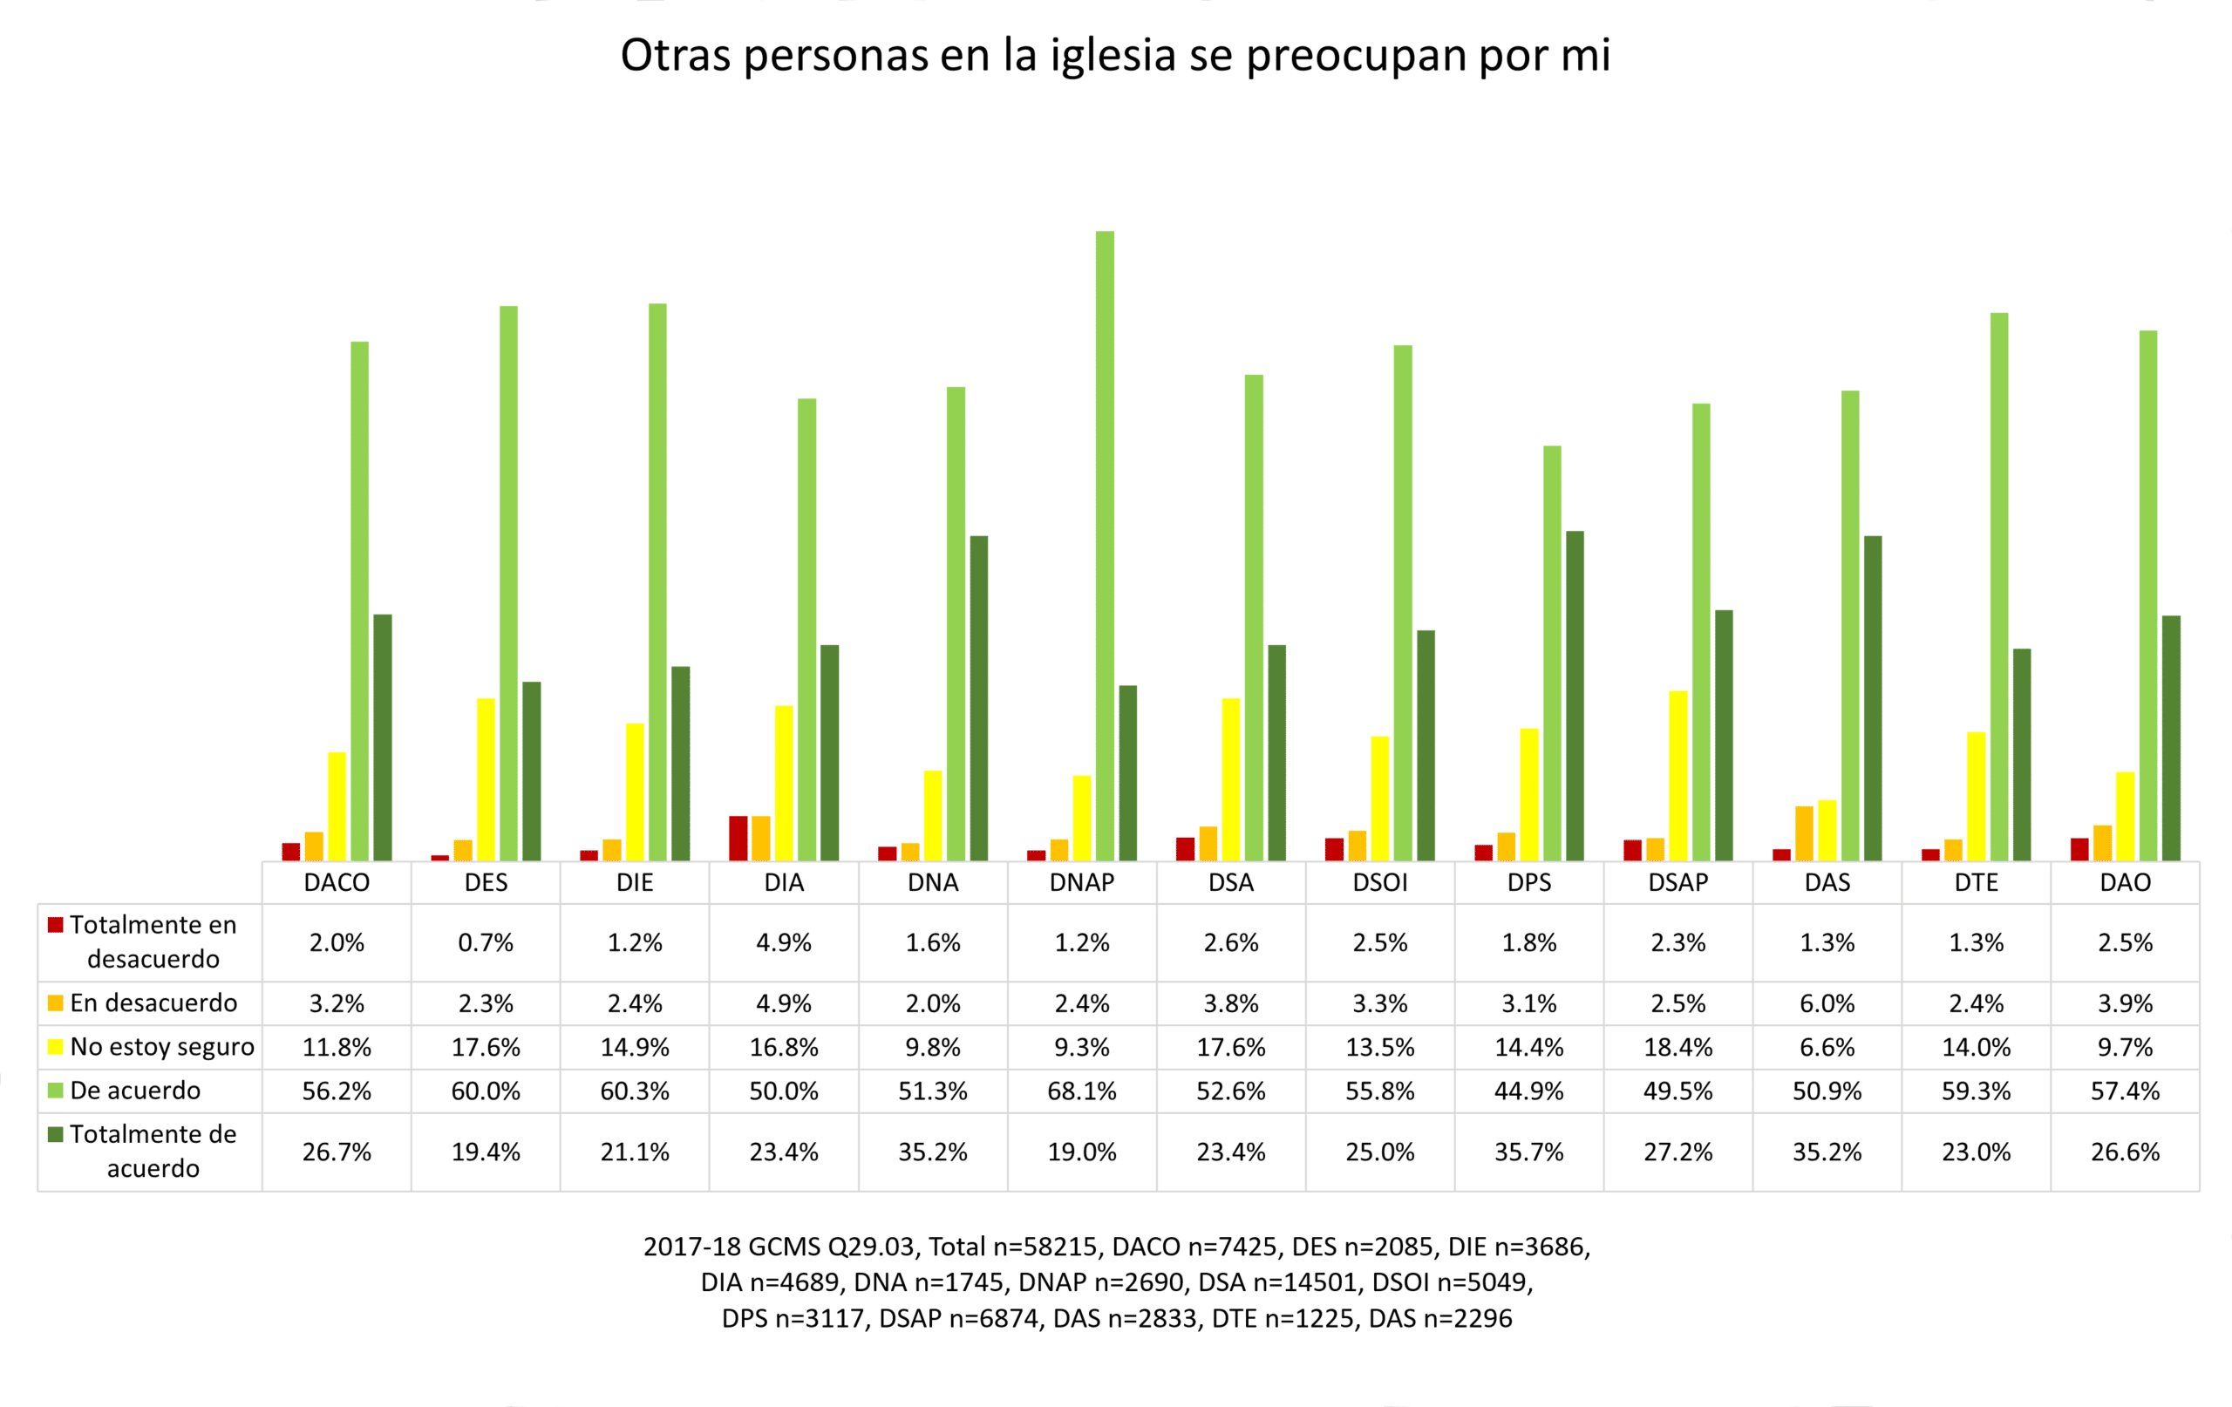
Los encuestados de la División Interamericana también declararon el porcentaje más alto (10%) de personas que estaban en desacuerdo con la afirmación “Otras personas de mi iglesia se preocupan por mí”. La División Euroasiática (DES) tuvo el porcentaje más bajo (3%) de miembros que no estaban de acuerdo con la afirmación. Al mismo tiempo, tres divisiones -Sudasiática y del Pacífico (DSAP), Euroasiática DES y Sudamericana DSA)- tenían el porcentaje más alto de miembros que no estaban seguros (18%).
Alabado sea Dios porque, alrededor del mundo, la mayoría de los miembros (80%) afirmaron sentirse atendidos por la familia de su iglesia. Pero ¿qué pasa con el número de miembros (una media del 13%) que no estaban seguros de si los demás se preocupaban por ellos o el número de miembros que no estaban de acuerdo (una media del 5%) en que los demás se preocuparan por ellos en su iglesia? No debemos olvidarnos de ellos, sino centrarnos en ellos. Tengamos los ojos y los corazones abiertos para poder ver a las personas que asisten a nuestras iglesias que están solas y buscan relaciones y amistades verdaderas. Compartamos el amor de Cristo en acción y construyamos amistades con otros miembros en nuestras iglesias locales. Acerquémonos y apoyémonos mutuamente.
Todos somos un solo cuerpo en Cristo; cuando uno de nosotros sufre, todos sufrimos; cuando uno se alegra, todos debemos alegrarnos.

Creado en colaboración con el Instituto de Ministerio Eclesiástico (Institute of Church Ministry).

